19.09.2022 7 клас

**Тема. Вирази зі змінними. Цілі раціональні вирази. Числове значення виразу**

Мета. Ознайомитися з поняттям виразу зі змінними, цілого раціонального виразу, навчитися застосовувати ці поняття до розв'язування задач, читати вирази та обчислювати їх значення при заданих значеннях змінних

**Пригадайте**

* Прочитайте числовий вираз, застосовуючи слова «сума», «різниця», «добуток», «частка»:



* Сформулюйте правила розкриття дужок, перед якими стоїть знак «+»; знак «-».
* Які доданки називають подібними?
* Що означає спростити вираз?

**Ознайомтеся з інформацією**

**Алгебра** — давня наука, так, деякі алгебраїчні поняття й загальні прийоми розв’язування задач знали у Стародавньому Вавилоні та Єгипті понад 4000 років тому. Знання алгебри потрібне і в повсякденному житті, і на виробництві, і у сфері науки та техніки.

Будь-яка мова складається зі слів. В алгебрі велику роль відіграють **вирази,** вони дозволяють записувати властивості дій над числами у стислій формі. Вирази — це мова алгебри. Щоб опанувати її, потрібно вміти виконувати дії над виразами, перетворювати їх, записувати в стислій формі.

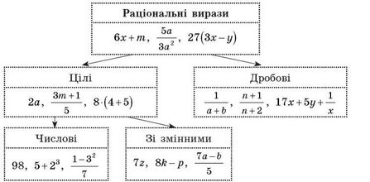Розглянемо схему:

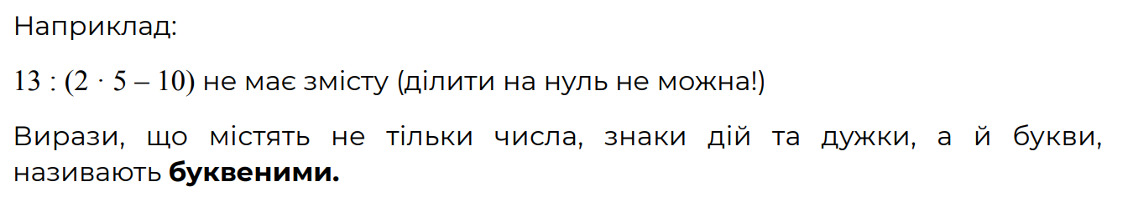**Числові вирази** складаються тільки з чисел, знаків арифметичних дій та дужок. Число, яке є результатом виконання дій у числовому виразі, називають **значенням виразу**. Якщо числовий вираз містить дію, яку неможливо виконати, кажуть, що даний **вираз не має змісту**.

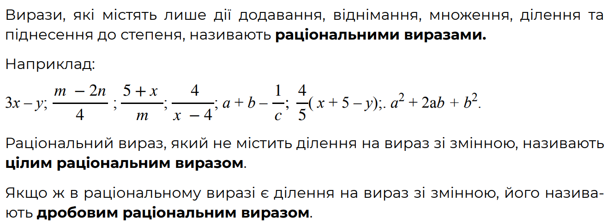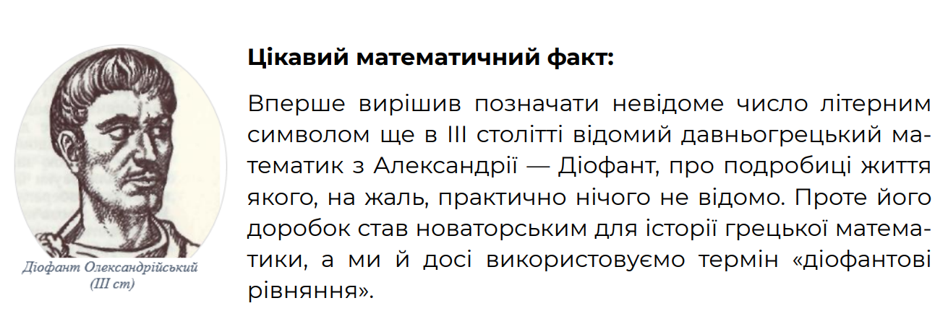**Вирази зі змінними (буквені вирази)** складаються з букв (змінних), чисел, знаків арифметичних дій та дужок. У вираз зі змінними можна підставити замість змінних певні числа, тоді одержимо числовий вираз. Саме тому букви у виразі називаються **змінними**.

**Завдання**

**Усні вправи**

1. **Які з виразів є цілими:**



**Розв’язання:** За означенням цілого виразу цілими є вирази а) та г).

1. **Чи правильно, що не має змісту вираз:**
2. **5 – 0;**
3. **5 + 0;**
4. **5 $∙$ 0;**
5. **5 : 0;**
6. **5 – (3 – 3);**
7. **5 : (3 – 3).**

**Розв’язання:** вирази 4) та 6) містять дію ділення на 0, яку виконати неможливо, отже саме ці вирази не мають змісту.

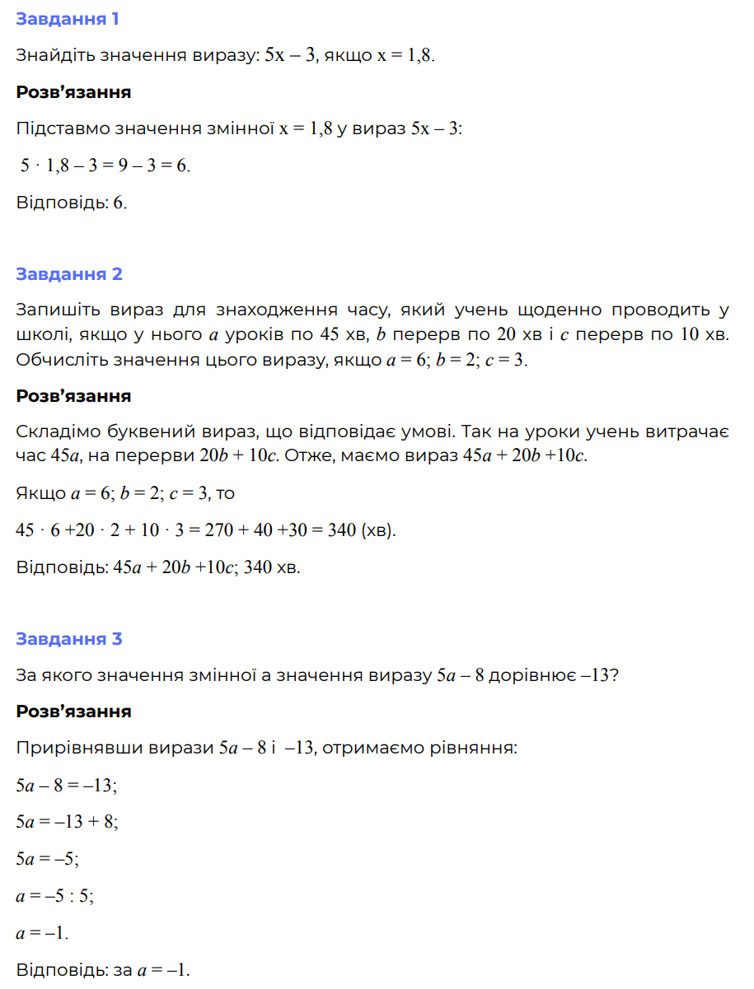**Письмові вправи**

**Пригадайте**

* Який вираз називають виразом зі змінними? Наведіть приклади.
* Який вираз називають раціональним; цілим; дробовим? Наведіть приклади.

**Домашнє завдання**

* Прочитайте в підручнику §1
* Перенесіть у зошит схему
* Вивчіть означення усіх видів виразів з даної схеми за підручником або за конспектом
* Виконайте письмово №26(1,4)
* Спростіть вираз:



**Фото виконаної роботи потрібно надіслати вчителю на HUMAN або на електронну пошту** [**nataliartemiuk.55@gmail.com**](mailto:nataliartemiuk.55@gmail.com)